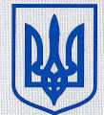УКРАЇНА

ХМЕЛЬНИЦЬКА ОБЛАСНА ДЕРЖАВНА АДМІНІСТРАЦІЯ

УПРАВЛІННЯ ОСВІТИ І НАУКИ
СВІДОЦТВО ПРО АТЕСТАЦІЮ
Серія ПІ-ПЗО № 230779

Хмельницький Палац творчості дітей та юнацтва
29000, Хмельницької обл., м. Хмельницький, вул.Свободи, 2/1
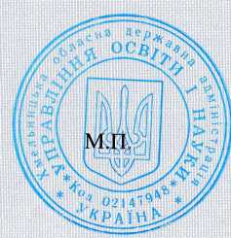Рішенням Хмельницької регіональної експертної ради з ліцензування та атестації навчальних закладів області від 8 жовтня 2009 року протокол № 79 визнано атестованим з відзнакою за статусом позашкільного закладу освіти.
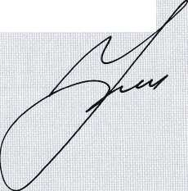Термін дії свідоцтва 8 жовтня 2019 року.
Н.В. Жолобок
Начальник управління освіти і науки Голова регіональної експертної ради

Реєстраційний №779

від 8 жовтня 2009 року

